慕尼黑国际分析生博览会
海外系列项目推介会
2018 年 11 月 2 日上午 10:00-11:00
新国际博览中心 E1-M11
REPLY CARD
回复

Please return your reply card before Oct. 26th, 2018. 请于 2018 年 10 月 26 日前回复
□ I / We shall attend the presentation ( persons)
本人/公司将出席介绍会 (共 人参加)
□ I / We shall not attend the presentation
本人/公司将不会出席介绍会
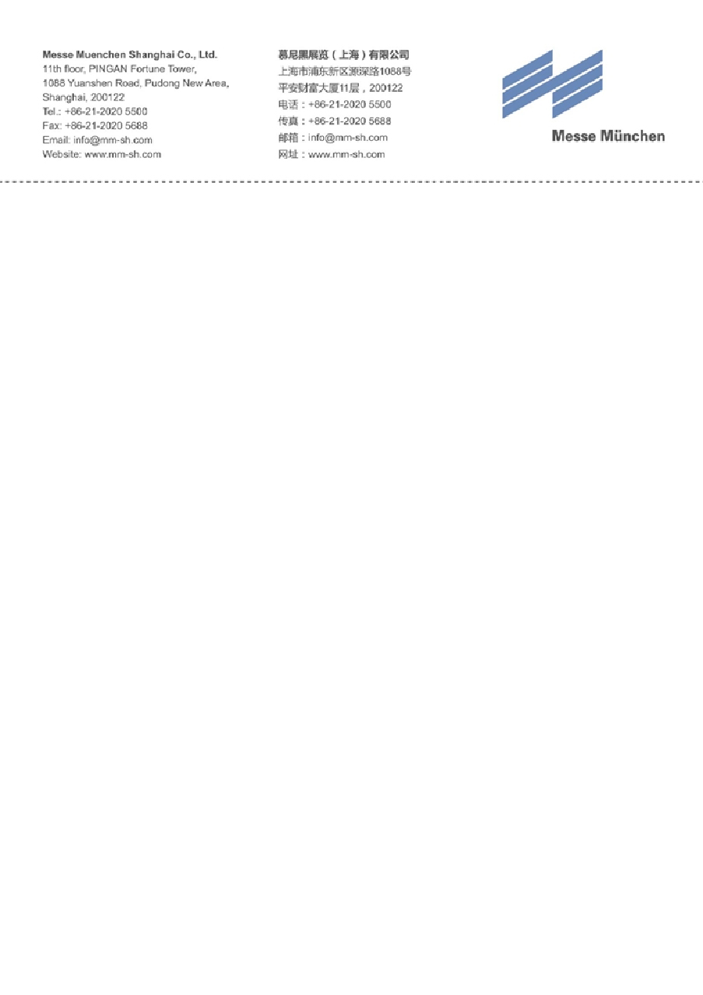
Company 公司（中文）:
Company 公司（英文）:
Name 姓名: (先生/女士)
Position 职务:
Tel 电话:
MP 手机:
Fax 传真:

R.S.V.P. 如蒙拨冗

Please contact Messe Munich Shanghai Ltd
请联系慕尼黑展览(上海)有限公司
及大会指定官方招商服务单位：

上海品恩展览有限公司
杨培娣 女士
项目经理
Tel: 18301987747
报名回传邮箱地址：sherryyang@pe-exhibition.com

Ms. Nicole Zhu
朱佳宁 女士
Outbound Business Project Assistant
出展业务部 项目助理
Tel: 010-85911001-1820
报名回传邮箱地址：nicole.zhu@mm-sh.com

